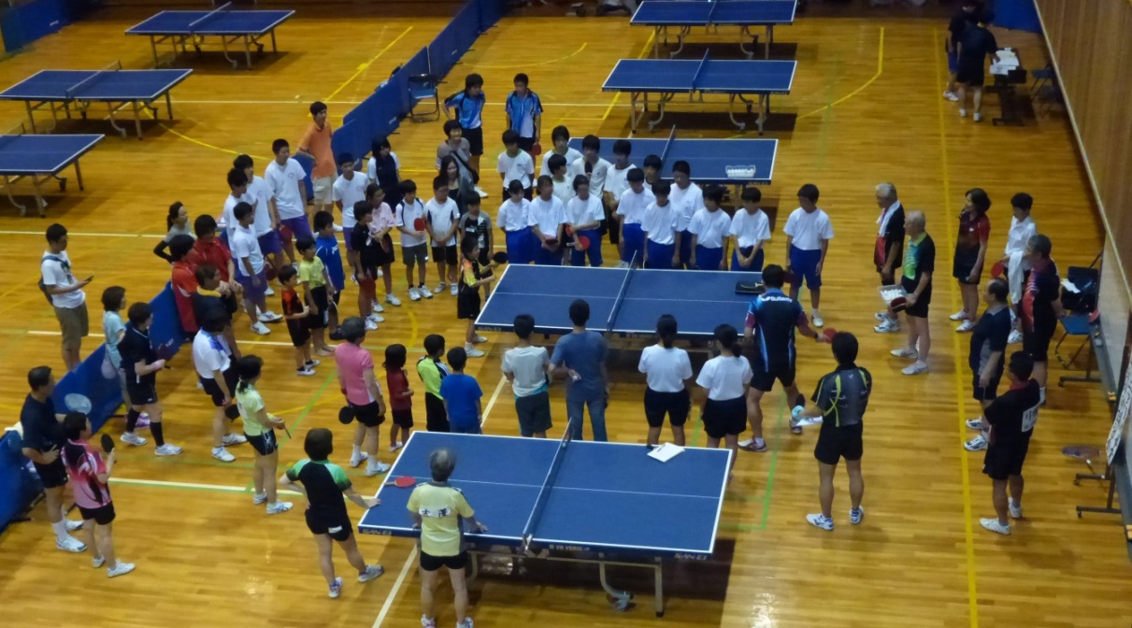
（東京都ジュニア育成事業・第３回強化練習会）

平成２８年
12月10日(土)
時間：午前９：３０～午後４：００
会場：東大和市民体育館（第１体育室全面）
参加資格 | 小学生・中学生・高校生 参加費/無料  レベルに分けて練習しますので、初心者でも大丈夫です。  ・中学生以上は個人参加可能です。小学生は保護者等の同伴をお願いします。
主催／主管 | 主催 東大和市体育協会、東京都、（公財）東京都体育協会  主管 東大和市卓球連盟
講師 | 渡邉 将人氏（元シチズン卓球部監督）  早稲田大学 卒業  2001年 全日本卓球選手権大会 ダブルス 準優勝  2002年 全日本卓球選手権大会 混合ダブルス 優勝  2008年 全日本社会人選手権大会 シングルス第3位 ダブルス 準優勝  2008年 全日本卓球選手権大会 シングルス ベスト8
補助指導者 | 早稲田大学卓球部 学生２名（予定）
お問い合わせ | 伊藤（電話 090-6047-6117）
用意する物 | 運動のできる服装とシューズまたは上履き、ラケット、昼食・水筒を用意してください。  ※ラケットが無い人は貸し出しもあります。
申込先 | 〒207-0014 東大和市南街4-13-14-2F 伊藤 宛  メールでのお申込みはE-mail：koji@sento-art.com FAX 042-562-8557
当日は９：２０までに市民体育館の第１体育室に来て、受付をして下さい。

１２月１０日(土) ジュニア育成 参加申込書
学校名／クラブ名
申込責任者氏名
住 所 | 〒
電 話
参加者名簿 | 名前 | 学年/性別 | 名前 | 学年/性別 | 名前 | 学年/性別
参加者名簿 |  | / |  | / |  | /
参加者名簿 |  | / |  | / |  | /
参加者名簿 |  | / |  | / |  | /
参加者名簿 |  | / |  | / |  | /
参加者名簿 |  | / |  | / |  | /
参加者名簿 |  | / |  | / |  | /
不足の場合はコピーして下さい 締切１２月２日（金）

